Практическая работа №2. Аудит готового клиент-серверного приложения
ФИО: Исаков Артём Андреевич 23Ис-41
1)
Вопрос 1. В функции send_reliable создаётся сокет с типом SOCK_STREAM и вызывается connect(). Какой это протокол — TCP или UDP? Почему вы так решили?
Ответ: TCP. Тип SOCK_STREAM и команда connect() означают, что программа сначала устанавливает надежное соединение с сервером, а потом передает данные
Вопрос 2. В функции send_fast создаётся сокет с типом SOCK_DGRAM и вызывается sendto(). Какой это протокол — TCP или UDP? Почему?
Ответ: UDP. SOCK_DGRAM и sendto() используется для быстрой отправки данных отдельными пакетами без предварительного соединения
Вопрос 3. В каком формате передаются данные от клиента к серверу? Найдите в коде строку, которая подтверждает ваш ответ.
Ответ: В формате JSON. Строка из файла client: client.send(json.dumps(message, ensure_ascii=False).encode("utf-8"))
Вопрос 4. Что произойдёт, если клиент отправит на сервер не JSON, а обычную строку "hello"? Посмотрите на server.py и опишите, что сделает сервер.
Ответ: Сервер попытается прочитать hello как JSON, но у него это не выйдет и выдаст ошибку
2)
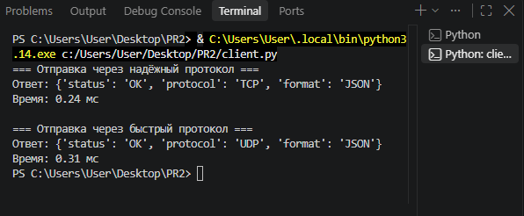
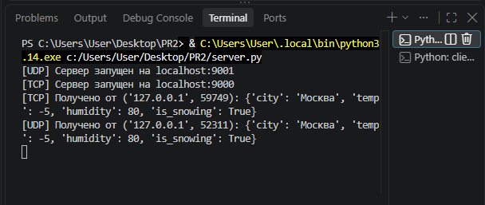
3)
Случай 3.1: Сообщение не доходит т.к выключен сервер

Traceback (most recent call last):
File "c:\Users\User\Desktop\PR2\client.py", line 44, in <module>
response, elapsed = send_reliable(weather)
~~~~~~~~~~~~~^^^^^^^^^
File "c:\Users\User\Desktop\PR2\client.py", line 19, in send_reliable
client.connect((HOST, PORT_R))
~~~~~~~~~~~~~~^^^^^^^^^^^^^^^^
ConnectionRefusedError: [WinError 10061] Подключение не установлено, т.к. конечный компьютер отверг запрос на подключение
Случай 3.2: Ничего не вывел, думал 5-6 секунд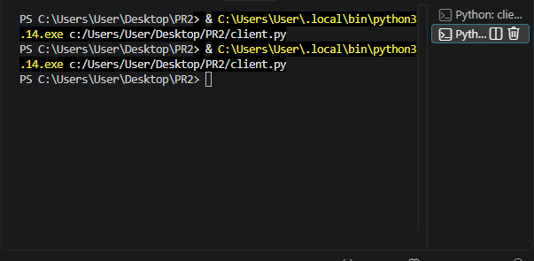
Случай 3.3: Выдало ошибку
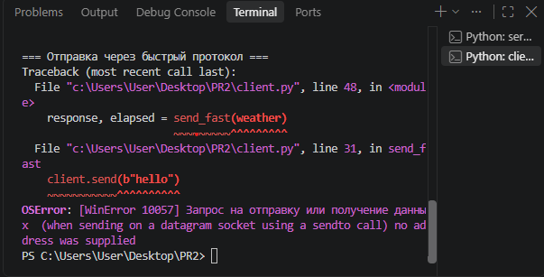
Случай 3.4: У XML есть ‘ ‘ на цифрах, а в JSON они не используется, это делает JSON компактнее
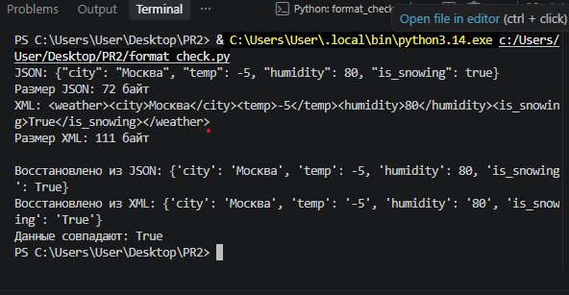
4)
Вывод: TCP и JSON
TCP –Надежность важнее скорости, в прогнозе погоду важна точность и стабильность. JSON потому что лучше подходит для питона легче работать с ним

